Примеры интересных тестов по информатике в Google формах
Рамиль АГЛЯМЗАНОВ,
учитель информатики I квалификационной категории лицея-интерната №2 г. Казани
Технические возможности Google форм дают возможность создавать интересные и простые в проверке тесты по информатике. В этой статье вы познакомитесь с некоторыми примерами вопросов из нашего опыта.

Быстрая проверка вопроса с кратким ответом
Google формы имеют очень удобный интерфейс для допроверки заданий с кратким ответом (тип вопроса “Текст (строка)”. Он находится на вкладке “Ответы > Вопрос”. Ответы в нем сгруппированы по вопросам. Перед Вами появляются всевозможные ответы на один и тот же вопрос. Благодаря тому, что ответы идут подряд, оценка происходит объективнее. Кроме этого, одинаковые ответы также группируются и оцениваются одним кликом. На рисунках 1-2 показан пример вопроса и ответы.
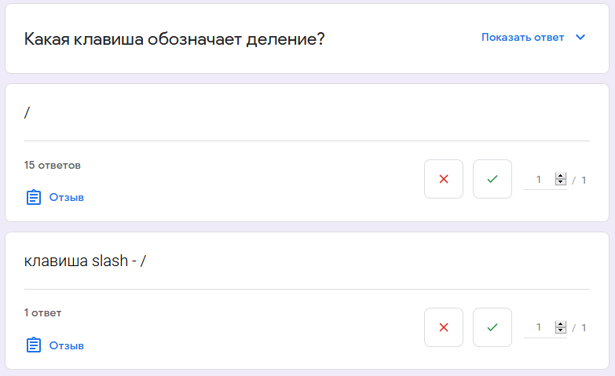
Рис. 1
Рис. 2

Таблица истинности
При помощи типа вопроса “Сетка флажков” можно проверить правильное заполнение таблицы истинности. На рисунке 3 показан вопрос, проверяющий понимание таблицы истинности двух эквивалентных логических схем (НЕ-И и НЕ A ИЛИ НЕ B)
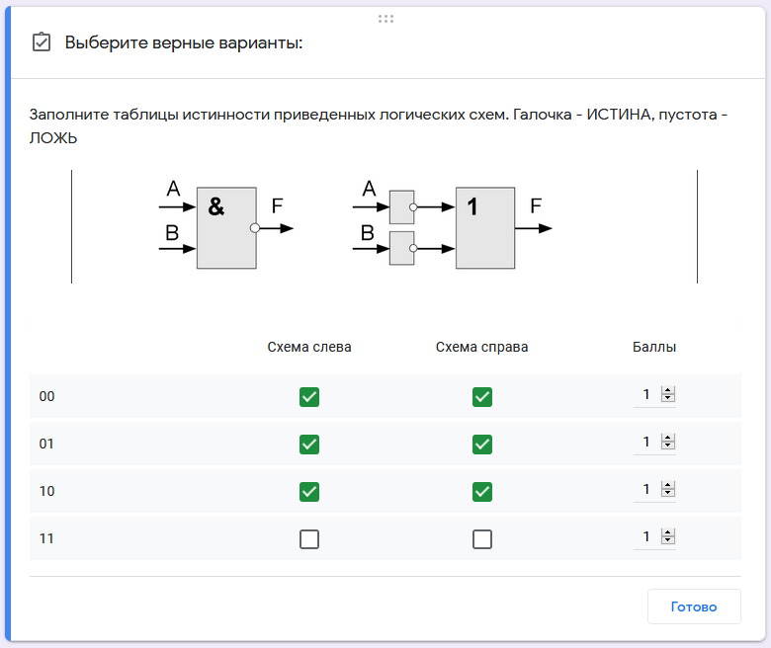
Рис. 3
За правильно заполненную таблицу истинности ученик получит 4 балла. На рисунке 4 показан результат проверки ответа ученика. Мы видим, что результат схемы при A=0, B=1 и A=1, B=0 был выбран неверно, соответственно, ученик набрал 2 балла за вопрос.
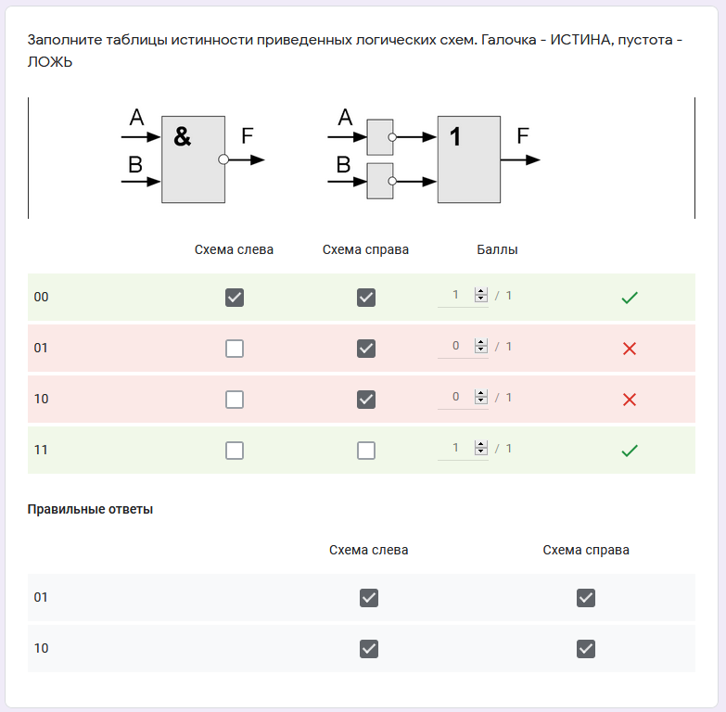
Рис. 4

Код в качестве ответа
На рис. 5 изображен вариант вопроса по теме “Рисование в Pygame”. Ученик должен сдать часть кода программы, отвечающего за рисование линий.
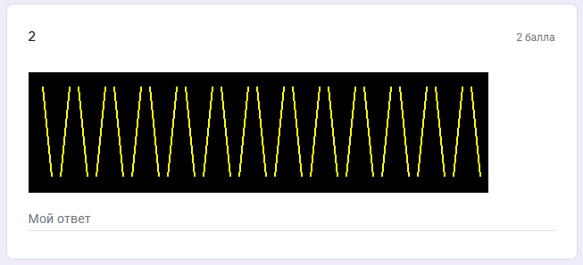
Рис. 5
При создании данного типа задания нужно выбрать тип вопроса “Текст (абзац)”, так как код ответа будет многострочным. При создании кода на языке Питон важны отступы и переносы строк. Однако отметим, что в текущей версии Google Форм при просмотре ответов, сгруппированных по вопросам (вкладка “Ответы > Вопрос”), пробельные символы показываются неправильно.
Для корректного показа следует просматривать ответы, сгруппированные по пользователю (вкладка “Ответы > Отдельный пользователь”). Пример ответа Вы видите на рисунке 6:
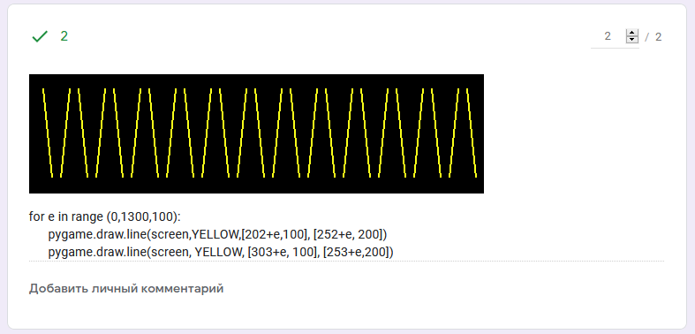
Рис. 6

Массив в качестве ответа
В текущей версии не поддерживаются переносы строк ни в поле “Вопрос”, ни в поле “Описание” вопроса. Поэтому при необходимости разместить кусочек кода для вопроса следует использовать текстовый блок (Пункт “Добавить название и описание”). Форматирование кода можно выполнять при помощи пробелов. Возможности выбрать моноширный шрифт, к сожалению, нет.
Кроме этого, текстовый блок не прикреплен к вопросу и при выборе опции “Перемешать вопросы”, он остается на том же месте, а вопрос перемещается. Поэтому нужно либо поместить текстовый блок в самое начало и пронумеровать все кусочки кода, либо отключить эту опцию. На рисунке 7 Вы видите пример вопроса.
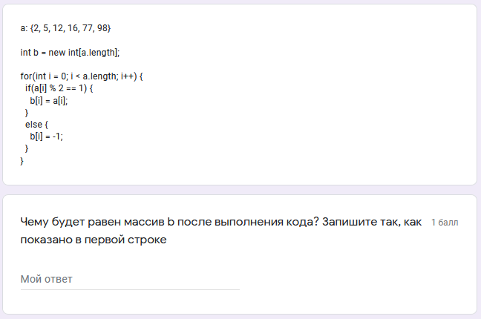
Рис. 7
Благодаря группировке ответов по вопросу, а также группировке одинаковых ответов можно быстро проверить ответы учеников. Проблема с разным форматированием ответа при этом решается благодаря возможности быстрой перепроверки после теста. На рисунке 8 показан интерфейс перепроверки:
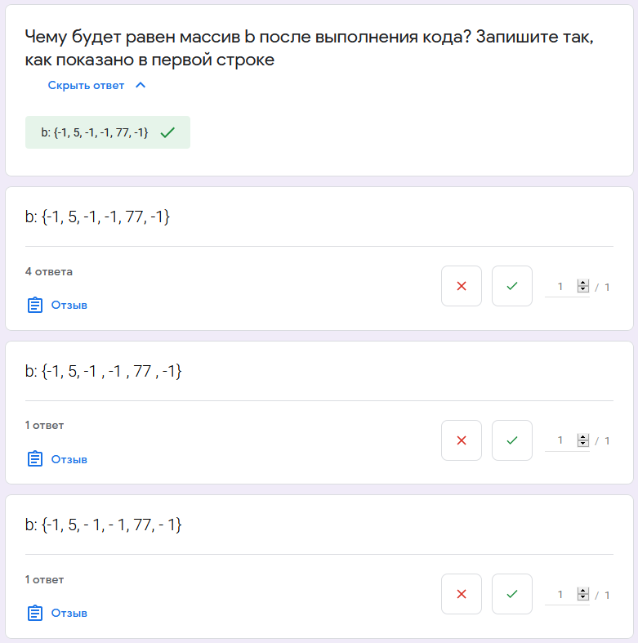
Рис. 8

Вопрос типа Верно/Неверно
С помощью вопросов данного типа можно быстро и легко проверить понимание учениками темы через группу утверждений, по которым нужно выбрать один из вариантов: верно или неверно. Для этого используется тип вопроса “Несколько из списка”. К сожалению, этот тип вопроса не имеет настроек расширенного оценивания и его нужно допроверять вручную. На рисунке 9 изображен пример вопроса в режиме ввода ключа. Обратите внимание, что лучше указывать систему оценивания в тексте вопроса для избежания недопонимания после проверки.
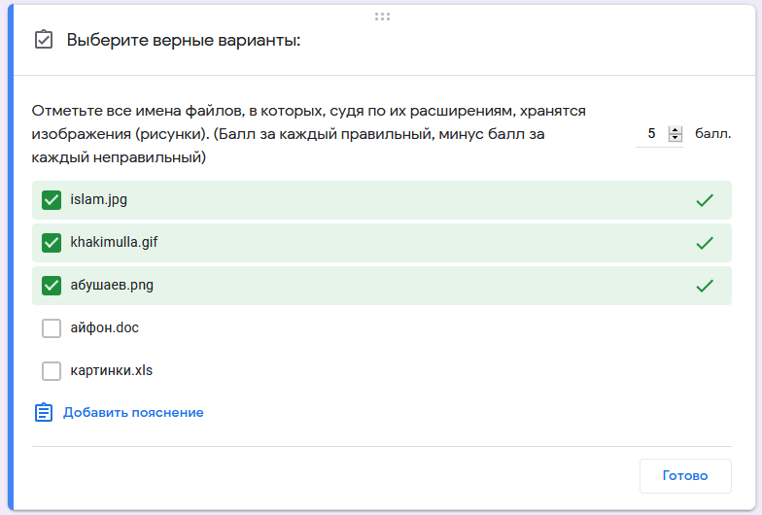
Рис. 9
На рисунках 10 –12 изображен интерфейс проверки вопроса. На рисунке 8 изображены 16 ответов, которые соответствуют ключу. Они автоматически получили 5 из 5 баллов.
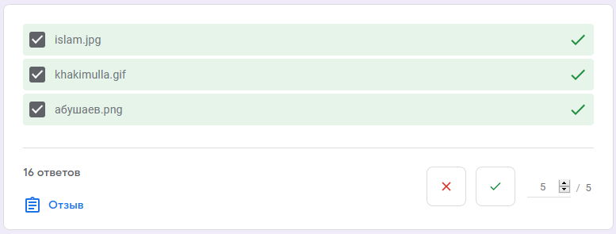
Рис. 10
На рис. 11 изображены ответы, в которых выбрано 2 из 3 верных и не выбрано 2 из 2 неверных пунктов. Они оценены вручную на 4 балла. Если нужно увидеть, какие конкретно пункты выбрал ученик, это можно сделать, нажав на “2 ответа” и выбрать нужного ученика.

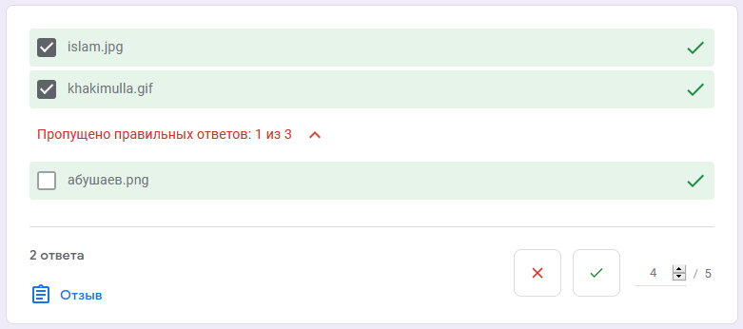
Рис. 11
На рис. 12 показаны ответы, в которых ученик выбрал 2 из 3 верных, и не выбрал 1 из 2 неверных пунктов. Один верный пункт остался не отмеченным, и один неверный пункт был отмечен. Такой ответ получает 3/5 баллов.
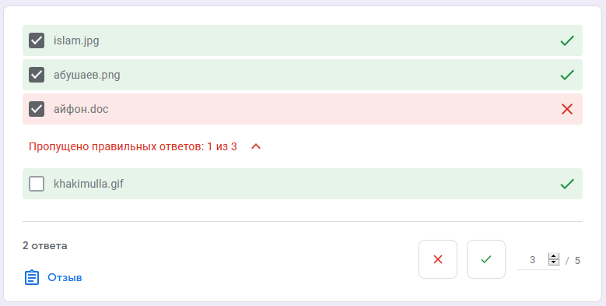
Рис. 12

Вопрос по интерфейсу
Если требуется задать вопрос на знание интерфейса, это можно просто сделать через прикрепление изображения к вопросу. Изображение на рис. 13 было сделано при помощи утилиты Lightshot. В ней есть возможность аннотации скриншота перед сохранением.
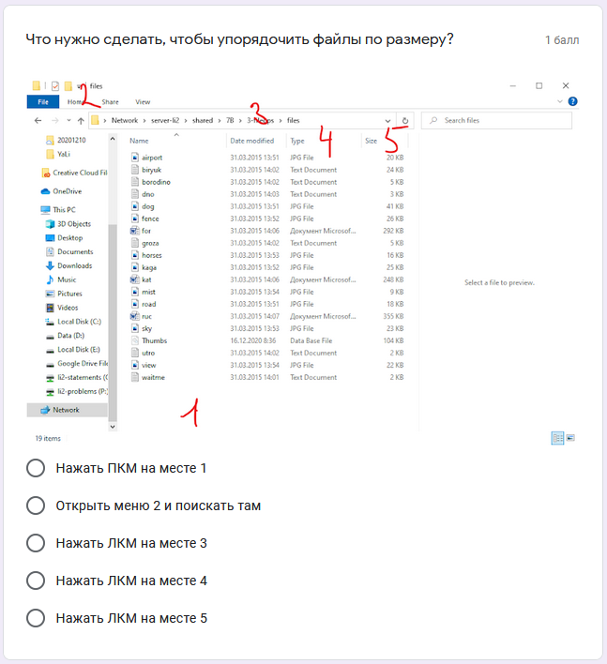
Рис. 13

Вопрос по работе с текстом
Иногда необходимо получить какой-то результат на основе приведенного текста. Например, проделать какие-то операции по редактированию или посчитать статистику. Если текст будет дан в задании, то его можно будет скопировать и выполнить задание “руками”, а не в “уме”. На рис. 14 дано задание, в котором данный текст прикреплен как картинка и его нельзя быстро скопировать. Как и в других вопросах типа “Текст (строка)”, одинаковые ответы будут сгруппированы и их можно массово проверить, не учитывая заранее всевозможные варианты написаний в ключе.
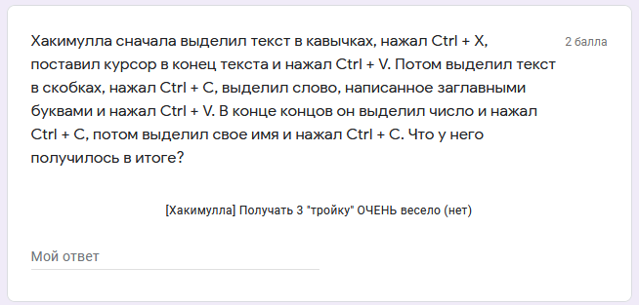
Рис. 14

Вопрос с анимацией
Еще одна полезная возможность Google форм для проверки знания интерфейса программ - прикрепление анимированных изображений (в формате GIF). При открытии задания с рис. 15 в браузере начинает проигрываться анимация. Курсором выбирается несколько файлов в Проводнике. Анимация так же работает и при просмотре в мобильных браузерах. Записывать анимацию действий с интерфейсом очень удобно программой LICEcap.
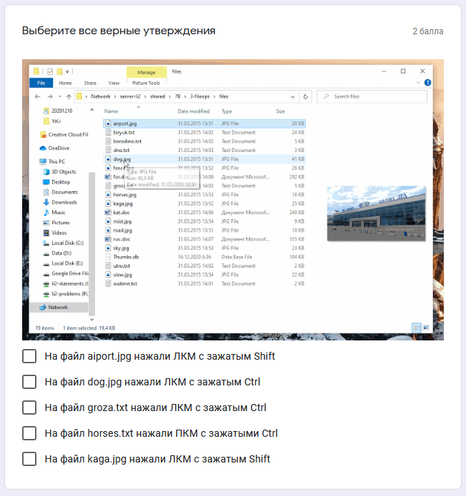
Рис. 15

Вопрос в формате побочного квеста
В Google формах в режиме теста достаточно сложно организовать условные переходы между разделами (страницами) формы. Поэтому, если хочется создать вопрос в формате квеста с несколькими сценариями, можно использовать хитрость - создать отдельную форму без сохранения результата и баллов, но с показом флага в случае успешного прохождения квеста. На рисунках 16 и 17 показан пример такого вопроса.
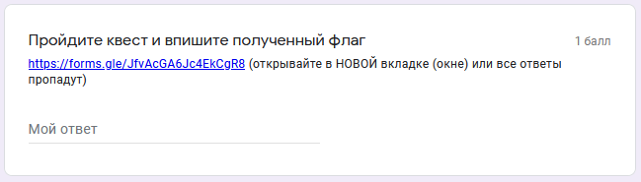
Рис. 16
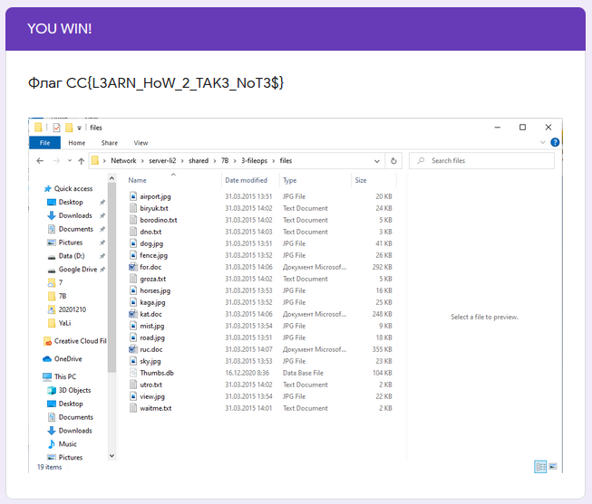
Рис. 17

Вопрос по горячим клавишам
На рис. 18 показан вопрос типа “Сетка (множественный выбор)” в режиме ввода ключа. Специально дано больше возможных ответов (столбцов). Вопросы этого типа оцениваются автоматически. На рис. 19 показан ответ на вопрос. Ученик неправильно выбрал ответ в одной из строк и получил 2 из 3 баллов.
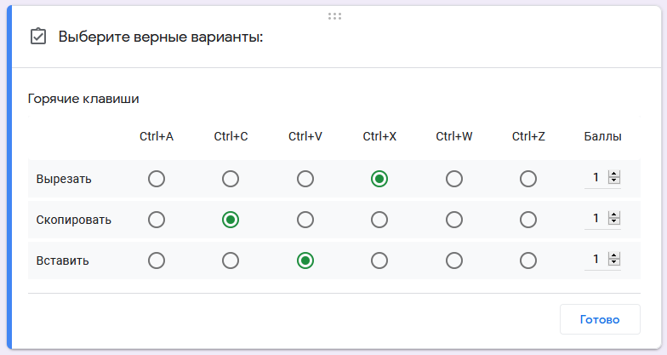
Рис. 18
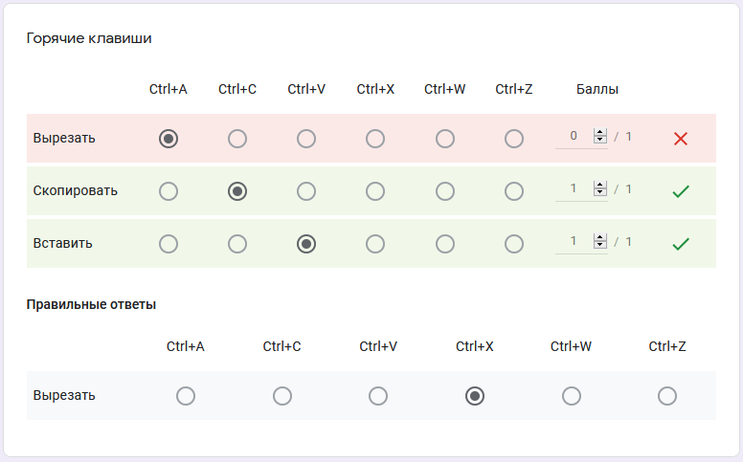
Рис. 19

Вопросы с вводом формулы
Проверять формулы Excel при помощи вопроса типа “Текст (строка)” так же очень просто. В качестве ключа можно указать пару ответов с разным форматированием, а остальные ответы допроверить на странице с группировкой ответов по вопросу. На рисунках 20 – 21 показаны вопрос и ответы на них.
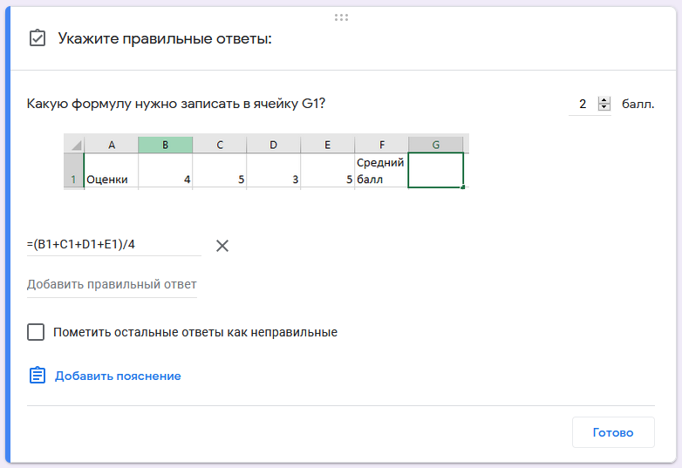
Рис. 20
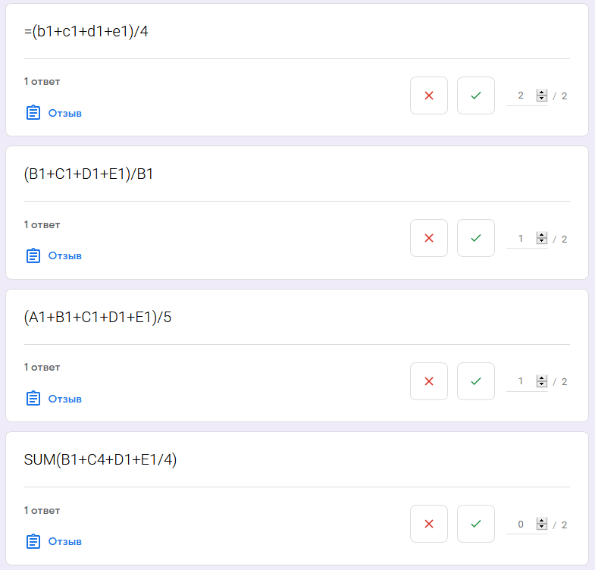
Рис. 21

Дополнительные рекомендации
Используйте опцию “Перемешать вопросы”, чтобы каждый ученик отвечал на вопросы в своей последовательности.
Отключите автоматическую рассылку результата проверки теста. Отправляйте результаты вручную после того как тест пройдут все группы.
Использование Google класса позволяет сохранять все тесты группы в одном месте, а также быстро рассылать ученикам новые тесты и копировать тест для другой группы.

Заключение
Google формы предоставляют много интересных возможностей для создания разнообразных тестов с быстрой проверкой. Из недостатков – в текущей версии существуют некоторые недочеты в оценивании, которые нужно исправлять вручную.

Подробнее - https://support.google.com/docs/answer/141062?hl=ru

